Air Brassé

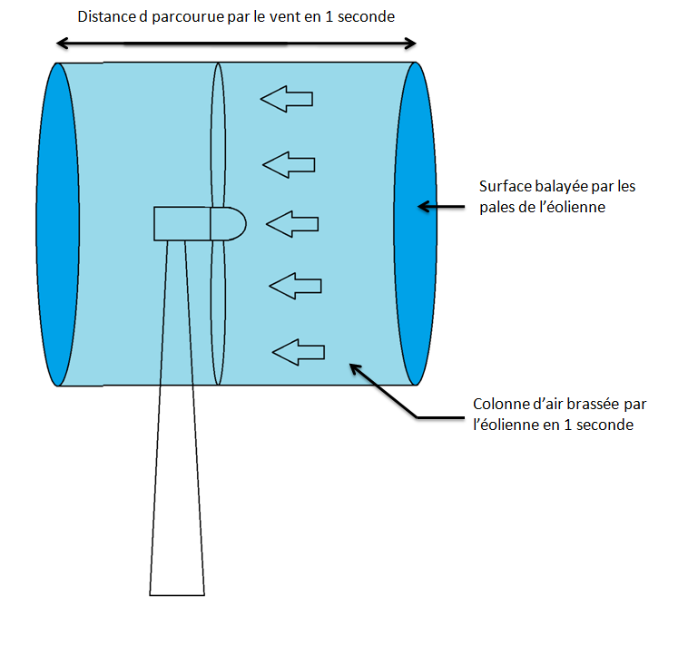
Le schéma ci-dessous représente la colonne d’air brassée par une éolienne dans un temps donné

- Calculer la distance d parcourue en une seconde par un vent dont la vitesse v est de 15 km/h.
- Calculer la surface balayée par une éolienne dont le rotor a un diamètre de 4,5 m.
- Déduire des réponses précédentes le volume d’air brassé en une seconde par une éolienne dont le rotor a un diamètre de 4,5 m quand le vent souffle à la vitesse de 15 km/h.
- La densité de l’air est de 1.225 kg/m³. En déduire alors la masse d’air brassée en une seconde par une éolienne dont le rotor a un diamètre de 4.5 m quand quand le vent souffle à la vitesse de 15 km/h.
- Calculer l’énergie cinétique correspondant au déplacement de ce volume d’air.
- Calculer la puissance du vent.
- En faite la puissance maximal récupérable P_{récup} par l’éolienne est donnée par :
P_{récup} = 0.37 S v³
Calculer cette puissance maximale récupérable

